**Homilie – Dertiende zondag door het jaar – jaar B 01.07.2012**

*Wijsheid 1, 13-15; 2, 23-24 / Psalm 30 / 2 Korintiërs 8, 7.9.13.15 / Marcus 5, 21-43*

Vroeger zag men ziekte en dood als een straf van God. Ook in de tijd van Jezus was dat de heersende opvatting. Hoewel we vandaag hoorden in de lezing uit het boek Wijsheid dat God alles heeft geschapen om te léven en dat de dood juist door de duivel in de wereld kwam, bleven mensen ziekte en dood als gevolg van de zonde beschouwen. En daar was de duivel juist op uit: een mens in zonde is dood voor God!

Zo had iedereen wel een excuus om zieken en gehandicapten te weren of zelfs uit te sluiten: melaatsen werden apart gezet, lammen, doven en blinden werden tot de bedelstaf veroordeeld, en als een kind ernstig ziek werd, dan was dat in de volksmond vast en zeker de schuld van de ouders. Boetedoening was eerder aan de orde dan barmhartigheid!

In het evangelie van vandaag zien we de wanhoop van twee mensen naar wie zo werd gekeken: allereerst Jaïrus, de overste van de synagoge van Kafarnaüm, met zijn doodziek dochtertje, en daartussendoor de vrouw die al twaalf jaar aan bloedvloeiing leed. Twee vervlochten verhalen die met elkaar verbonden zijn.

Eerst de vrouw. Al twaalf jaar was zij cultisch onrein verklaard, vies gevonden en apart gezet. Ieder die haar maar zou aanraken werd volgens de Wet van Mozes ook onrein. Maar ze kon zichzelf gewoon niet voorstellen dat ook God haar om die reden zou afwijzen. Haar handicap maakte haar toch niet slecht? Met Jezus in de buurt wilde ze van dat stigma af, samen met haar ziekte. Ze had over Jezus gehoord, over de wonderen die Hij had verricht. Zou Hij haar laten vallen? En dan dringt ze – onrein als ze is – door de menigte heen om Jezus zelf maar even te kunnen aanraken. En Jezus voelt het, draait zich om en bevestigt haar dat God haar niet veroordeelt, dat ze, ondanks haar ziekte, een waardig mens is. *‘Je geloof heeft je gered’*, zegt Hij. Een boodschap van hoop en bevrijding, ook voor de omstaanders.

Dan Jaïrus, de overste van de synagoge. Hij kende Jezus, want Hij had Hem al eerder in zijn synagoge weten optreden. De Farizeeën waren er toen woedend over geweest, maar dat kon Jaïrus niets meer schelen. Want nu zijn dochtertje op sterven lag, vertrouwde hij alleen nog op Jezus om haar te kunnen redden. Hij smeekt Jezus met aandrang haar de handen op te leggen en haar zo te redden. Jezus gaat met hem mee naar zijn huis. Hiervoor moet Hij zich een weg banen doorheen de opdringerige menigte. Maar de dood is Jezus voor, vanuit zijn huis krijgt Jaïrus het bericht dat zijn dochtertje gestorven is. Jezus sust het gemoed van de radeloze Jaïrus. Hij moet niet bang zijn en blijven vertrouwen.

Wat Jezus vervolgens doet, is anders dan het opleggen van de handen waar Jaïrus om gevraagd had. Hij gaat met de ouders en drie van zijn leerlingen, Petrus, Jakobus en Johannes, naar binnen. Alle anderen stuurt Hij buiten. En in plaats van het meisje de handen op te leggen, zoals Jaïrus gevraagd had, reikt Hij haar de hand. Het lijkt wel een huwelijksceremonie. Het twaalfjarige meisje was op huwbare leeftijd en voor een joods huwelijk waren de ouders van de bruid en drie getuigen nodig. Jezus stelt zich op als goddelijke bruidegom die zijn bruid – symbool voor het joodse volk – ter hand neemt en opnieuw tot leven wekt. *‘Talita koemi – meisje, sta op!’*

Stomverbaasd ziet iedereen het meisje levend en wel rondlopen. Nu ze genezen is, kunnen ze haar beter wat te eten geven. Over de buitenwereld horen we verder niets meer en dat doet ook niet meer ter zake. Daar ontbrak het vertrouwen om op Jezus te wachten. Alleen de echte insiders hebben weet van wat zich binnenskamers heeft afgespeeld. De ouders nemen opnieuw de zorg voor hun kind op, wellicht met heel andere ogen. En de drie leerlingen gaan verder met Jezus mee. Met vragen, maar ook met vertrouwen, zo mogen we hopen.

Was het kind nu echt dood of niet? Het verhaal onthult het niet echt. De evangelist Marcus vraagt van zijn lezers ook niet zozeer een antiek geloof in wonderen, dan wel een authentiek vertrouwen in Jezus!

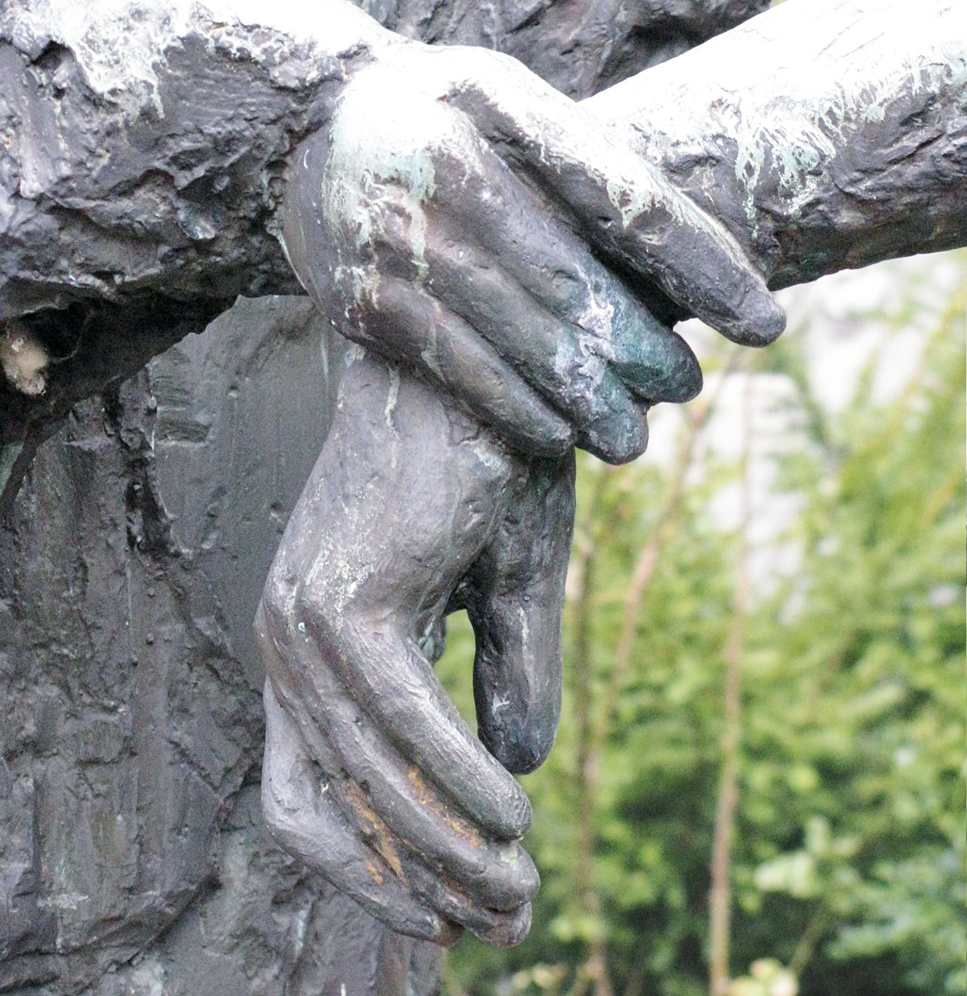

*Niets kan ons zo diep raken als de ervaring dat God vanuit het diepst van zijn hart van ons houdt.*

*(Richard J. Foster) – Foto Tillmann*

*Jan Verheyen – Lier.*

*13de zondag door het jaar B – 30.06.2024*

*(Inspiratie: o.a. Het Woord delen. Preeksuggesties 2023-2024, Lezingencyclus jaar B, Berne Media; Luc Devisscher, Ten gronde. Het ABC van de evangelielezingen op zondag, Halewijn 2018)*